《重型商用车辆燃料消耗量限值》国家标准

征求意见稿编制说明

一、工作简况

1. 背景
近些年来，我国经济持续快速发展，汽车行业保持高速增长，至2021年底我国汽车产销量已经连续十三年位居全球第一，对石油资源的需求激增，能源供需矛盾日益突出，对进口石油的依赖度不断提高。2021年中国原油表观消费量高达 7.04 亿吨，中国原油对外依存度由 2011 年的 55%上升至 2021 年的 72%。
截至2021年9月，全国汽车保有量达2.97亿辆，其中载客汽车保有量达2.56亿辆，载货汽车保有量达3242万辆。据统计，2020年车用燃油消耗2.27亿吨，占社会表观汽柴油消耗量超过85%，预计随着我国汽车保有量的不断增长，汽车燃料消耗量在我国石油消耗中的比例还会继续提高。重型商用车（指最大设计总质量大于3.5吨的商用车辆）虽然保有量低于乘用车，但其作为生产资料其单车燃料消耗量、使用频率、行驶里程均显著高于乘用车，是目前我国道路交通中柴油消耗的主体，商用车以15%左右保有量消耗了超过一半的汽柴油。
自2008年起，中国汽车技术研究中心有限公司在工信部和国标委的指导下启动了重型商用车燃料消耗量标准研究工作。截止目前，已制定完成了GB/T 27840《重型商用车辆燃料消耗量测量方法》、GB 30510《重型商用车辆燃料消耗量限值》等标准，初步建立起重型商用车节能标准体系。其中，第一、二、三阶段重型商用车辆燃料消耗量限值分别于2012年、2014年、2019年实施，在降低重型商用车燃料消耗量方面发挥了重要作用，有效地促进了先进技能技术的引进、应用和发展，显著提升了重型商用车的燃油经济性，降低汽车碳排放。

2. 前期研究及任务来源
2017年工业和信息化部、发展改革委、科技部联合发布《汽车产业中长期发展规划》，提出到2020年商用车新车燃料消耗量接近国际先进水平、2025年商用车燃料消耗量达到国际领先水平的目标。
2020年12月，国标委下达《重型商用车辆燃料消耗量限值》标准修订计划，标准项目号为20205232-Q-339。
在工业和信息化部和国家标准化管理委员会指导下，中国汽车技术研究中心有限公司从 2020 年开始着手进行《重型商用车辆燃料消耗量限值》（第四阶段）标准前期预研工作，包括： 1）密切跟踪欧洲、美国、日本等主要汽车生产和销售国家（地区）的重型车节能标准法规动态； 2）在行业内开展重型车节能技术应用情况、潜力和成本调查等；3）在行业内广泛征集中国工况与C-WTVC两种工况下的油耗测试值，研究工况切换对油耗限值可能产生的影响。

3. 主要工作过程
按照节能工作整体部署，GB 30510《重型商用车辆燃料消耗量限值》标准修订工作于2020年正式启动。中国汽车技术研究中心有限公司组织召开多次工作会议和技术交流并开展了节能技术调查；通过会议交流和走访系统深入了解我国重型商用车燃料消耗量技术水平；组织开展了C-WTVC和CHTC两种工况下商用车燃料消耗量摸底试验；组织行业制定标准草案并开展了技术验证。主要技术会议及研究活动计划如下：
表1 主要技术会议及研究活动
时间 | 会议活动 | 主要工作
2020年5月 | 重型商用车辆燃料消耗量标准工作组第二十二次会议 | 启动标准修订，讨论确定工作组计划
2020年8月 | 重型商用车辆燃料消耗量标准工作组第二十三次会议 | 对国外商用车法规、企业节能技术储备等进行讨论
2020年8—9月 |  | 标准修订要点、技术潜力和成本调研
2021年3月 | 重型商用车辆燃料消耗量标准工作组第二十四次会议 | 讨论节能目标、标准体系、技术潜力等
2021年4月 |  | 车型燃料消耗量数据、未来技术应用情况调研、不同工况下油耗数据摸底
2021年9月 | 重型商用车辆燃料消耗量标准工作组第二十五次会议 | 进一步技术降耗潜力、节能目标及评价单位等讨论
2021年11月 |  | 提出标准草案
2021年12—2022年1月 |  | 标准草案工作组征求意见
2022年2月—3月 |  | 与重点企业交流标准草案
2022年4月 | 重型商用车辆燃料消耗量标准工作组第二十六次会议 | 对标准草案反馈意见进行讨论
2022年5月 |  | 完成标准征求意见稿

二、 编制原则、强制性国家标准主要技术要求的依据及理由

1. 编制原则
本标准是贯彻落实《汽车产业中长期发展规划》提出的“到2025年，商用车燃料消耗量达到国际领先水平”目标的重要措施。
标准制定主要考虑三方面原则，一是目标先进性，重点研究了我国与欧盟、美国、日本等的重型车燃料消耗量水平的差距，保障我国节能水平达到国际领先；二是技术可行性，充分考虑了我国重型车行业的节能技术潜力和成本，避免技术限制或成本过高对企业造成较大影响；三是标准协调性，考虑到下一阶段标准配套的测试方法标准进行更新，测试工况进行调整，因此分析了切换中国工况对燃料消耗量的影响。综合三方面因素确定节能目标和限值指标。
标准规定了重型商用车辆燃料消耗量限值，适用于最大设计总质量大于 3500kg 的燃用汽油和柴油的商用车辆，包括货车、半挂牵引车、客车、自卸汽车和城市客车。本标准不适用于专用作业汽车，包括厢式专用作业汽车、罐式专用作业汽车、专用自卸作业汽车、仓栅式专用作业汽车、起重举升专用作业汽车及特种结构专用作业汽车等。
- 主要技术要求

（1）节能目标
标准起草组综合考虑了汽车产业现状、国家规划目标以及技术经济性等三个方面综合确定了节能目标。
1）汽车产业现状
从车型油耗限值符合情况看，我国重型商用车优于三阶段油耗限值的平均水平在2%—5%左右。标准起草组收集到来自德国、瑞典、韩国、日本等国家19款外资车型，覆盖半挂牵引车、载货汽车、客车等商用车型。经过将外资品牌商用车油耗与国内三阶段油耗限值标准比较，发现经过我国多次限值标准加严，快速提升了我国商用车辆油耗水平，目前国内外商用车辆油耗水平基本处于同等水平：外资半挂牵引车平均优于国内限值4.7%，比我国的半挂牵引车水平高2.7个百分点；货车平均优于限值比例不足2%，与我国的货车车型差异不大。
2）国家规划目标
尽管国内外车型油耗水平基本相当，但是欧美日均制定了面向2025年左右的法规，较当前水平持续下降。为了实现2025年我国商用车油耗达到国际领先水平目标，需要考虑国外标准后续加严幅度。标准研究组将我国和欧盟、美国、日本的法规加严力度进行梳理，如图1所示，考虑国内外车型油耗水平差异和后续标准加严情况，综合预判认为：我国第三阶段货车/客车油耗与2025年国外先进水平差距保守估计在15%左右; 半挂牵引车油耗差距较大，在20%左右。为实现规划目标，第四阶段油耗限值标准制定时需要考虑缩小此差距。
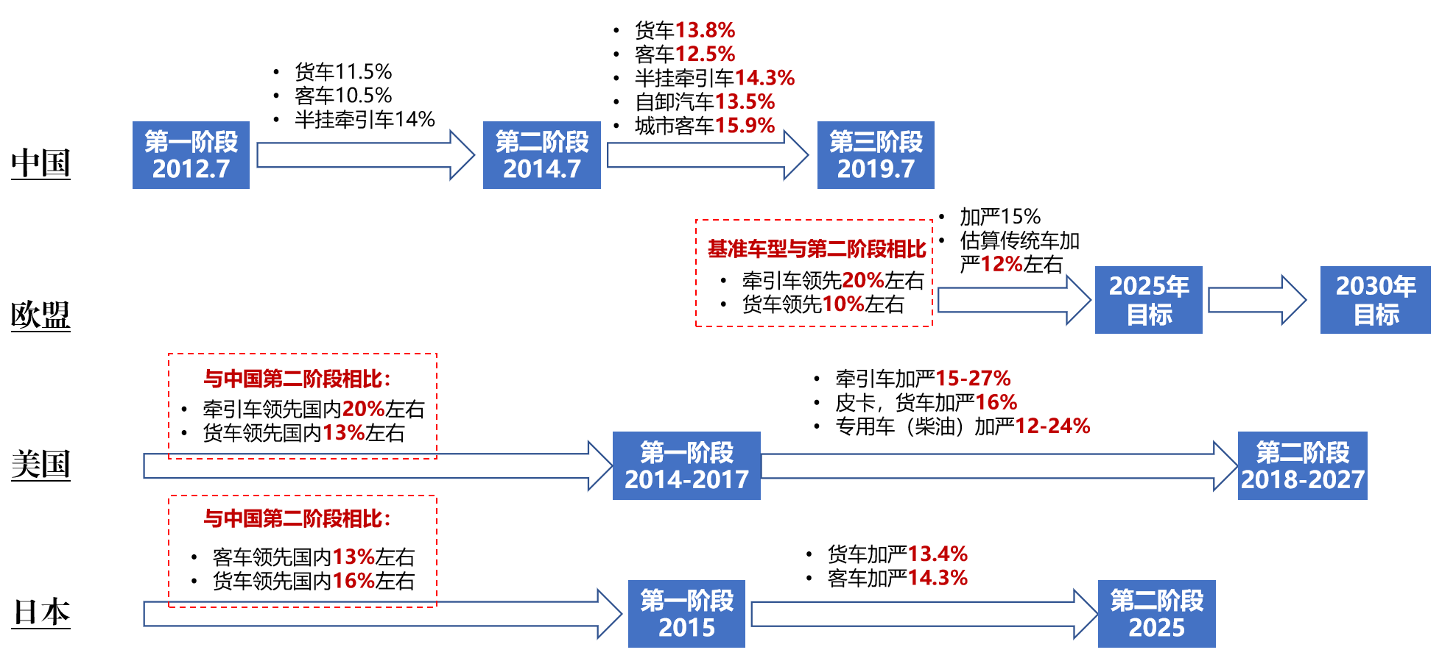
图1 国内外重型商用车油耗标准趋势
3）节能技术经济性
为了系统研究重型商用车技术降耗潜力，标准起草组在行业范围内开展了节能技术调查，收集发动机、变速器、车身等五大方面39项技术的节能潜力、成本、当前应用比例以及2025年应用比例预测，以此为基础开展未来重型商用车行业节能技术潜力和成本分析。从图2所示的商用车技术搭载趋势看，诸如高压共轨、电控等经济性高的节能技术搭载率较高，下一阶段商用车降耗，除了持续优化提高发动机效率外，还需要从提高传动效率、降低阻力以及电气化技术等方面开展。根据行业节能技术渗透率、节能潜力等数据测算，五类商用车型较2020年下降10.2%~12.6%。结合商用车油耗优于第三阶段限值标准的情况，提出第四阶段限值需要较第三阶段限值加严15%左右，基本可以实现2025年我国商用车油耗达到国际领先水平的目标。
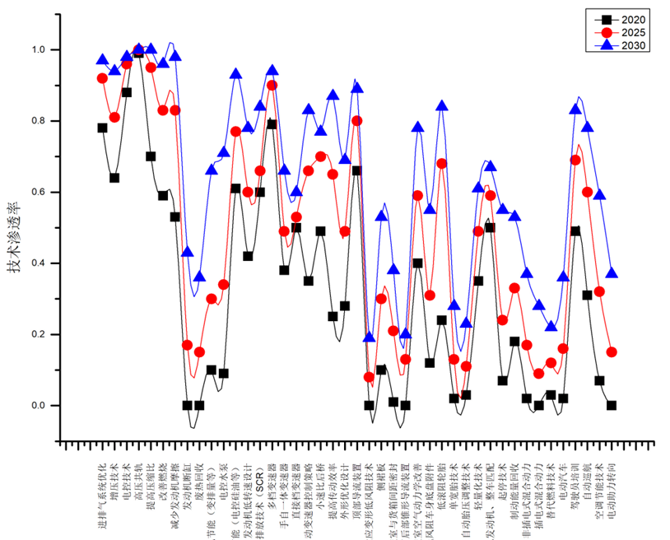

图2 商用车节能技术搭载趋势预测

（２）工况摸底数据
2021年10月11日，GB/T 27840—2021《重型商用车辆燃料消耗量测量方法》发布，对重型商用车燃料消耗量测试规程、计算方式等进行调整。第四阶段重型商用车油耗测试将从C-WTVC循环切换到CHTC循环工况，对车型油耗造成影响。为定量评估工况切换的影响，标准起草组组织行业对C-WTVC和CHTC工况下车型油耗数据进行摸底，分析工况转换到CHTC后对商用车油耗的影响。
标准工作组共征集到213款车型摸底数据，涉及五大类车通过底盘测功机测定两种工况燃料消耗量数据，如表1所示。对工况转换数据分析来看，由于工况切换货车类车辆平均增幅在5%以内，其中自卸汽车、货车、半挂牵引车平均增幅分别为5%、2.7%、2.8%；客车类车辆油耗增幅相对明显，城市客车平均增加18%，客车平均增加16.8%。
表1 两种工况燃料消耗量车型数据统计
车辆类型 | 燃料消耗量数据（车型）
货车 | 64
半挂牵引车 | 53
自卸汽车 | 34
客车 | 38
城市客车 | 24
总计 | 213
在第四阶段油耗限值确定时，要考虑工况切换影响对指标进行相应调整。根据C-WTVC和CHTC两种工况油耗进行拟合，得到两种工况的转换公式，具体如图3至图6所示。标准起草组对拟合公式结果和车型两种工况试验油耗变化幅度进行比较，对轻型货车等部分质量段车型工况影响比例进行相应调整。最终根据不同车型工况影响，将第三阶段限值标准转换为CHTC工况下的油耗限值标准，进而结合油耗下降目标提出新工况下油耗限值目标。
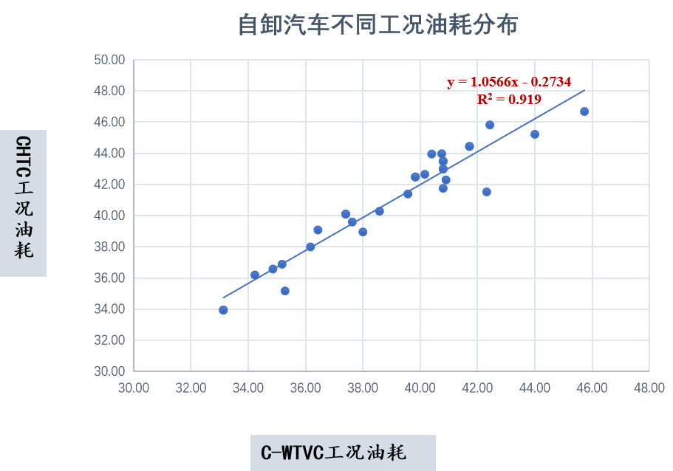
图3 自卸汽车两种工况油耗拟合

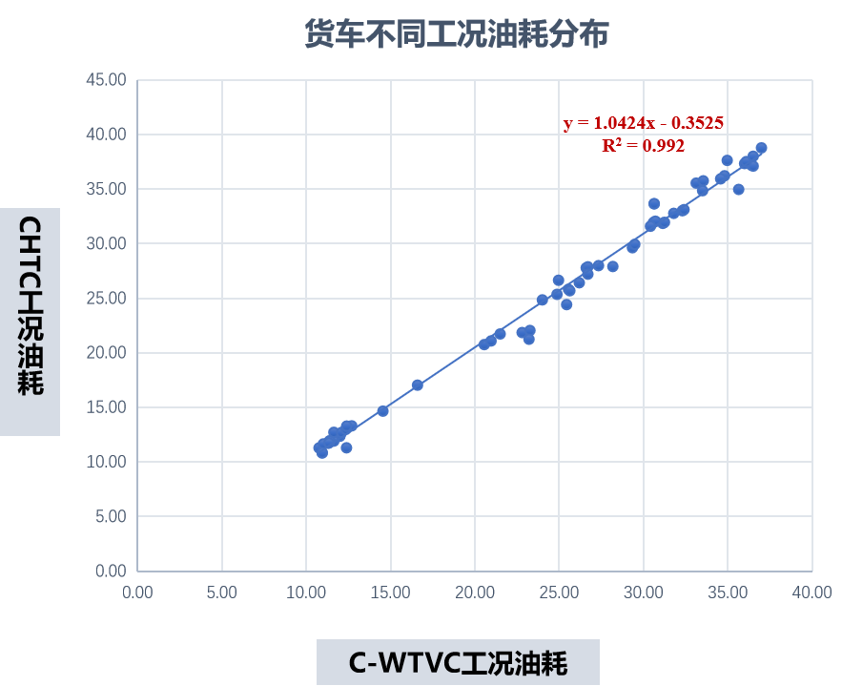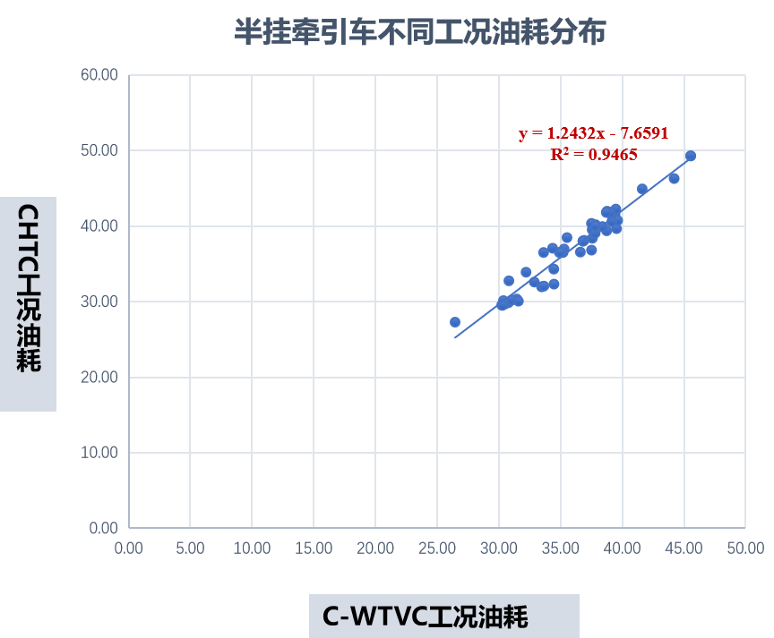
图4 货车两种工况油耗拟合 图5 半挂牵引车两种工况油耗拟合
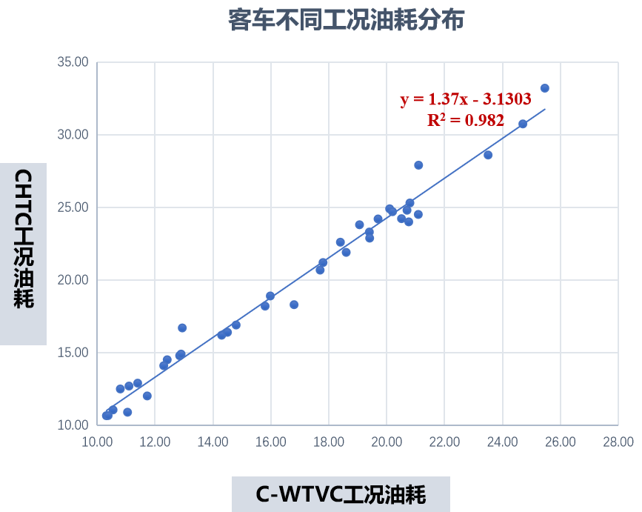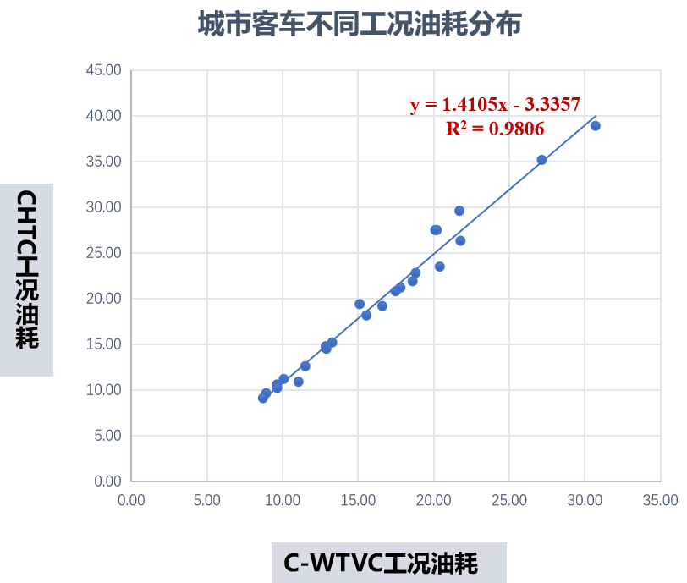
图6 客车两种工况油耗拟合 图7 城市客车两种工况油耗拟合

（3）限值方案
标准起草过程中，起草组就标准适用车型范围、评价单位、基准参数和评价体系进一步征求了标准工作组成员单位意见，经讨论确定继续沿用GB 30510—2018标准确定的整体思路和框架，以单车限值的阶梯式方式进行管理。具体以“L/100km”作为评价单位，以与“L/100km”线性相关度最高的“最大设计总质量”作为基准参数分组确定燃料消耗量限值。
在标准限值方面，确定以2025年在第三阶段燃料消耗量限值加严约15%作为总体节能目标。考虑到不同类型、质量的车辆的实际运行工况和节能技术潜力有较大差异，因此根据车辆类型和质量对节能目标进行细分，确定了现有限值方案。
考虑汽油车辆在发动机效率、燃料密度方面与柴油车辆存在较大差异，根据车型实际情况，提出汽油车辆在柴油车辆限值基础上放宽1.3倍。此外，专用校车在节能技术选择、工况影响等与城市客车存在较大差异：目前校车不允许电动化，降耗潜力有限，工况切换对油耗的增幅高于城市客车8%左右，最终提出专用校车油耗限值在城市客车基础上放宽15%。

（4）本标准与上一版本的主要差别
与GB 30510—2018相比主要变化如下：
——加严了各类车辆的车型燃料消耗量限值；总体上看，本标准（第四阶段）车型燃料消耗量限值力度较上一版本（第三阶段）加严了12%至16%不等。
——与GB/T 27840—2021保持一致，混凝土搅拌运输车按照自卸汽车燃料消耗量限值执行。
——增加了与限值对应的CO2排放量参考值的计算方法；
——更改了生产一致性要求；
——增加了认证扩展要求。

三、与有关法律、行政法规和其他标准的关系
本标准是我国汽车节能管理的重要内容；与现行相关法律、法规、规章及相关标准没有冲突或矛盾。

四、与国际标准化组织、其他国家或者地区有关法律法规和标准的比对分析
为应对全球性的资源短缺和气候变暖，巩固和提高本国汽车工业未来国际竞争力，欧美日等汽车工业发达国家都在采取积极措施推动和促进本国汽车节能技术发展、提高汽车燃料经济性水平，新一轮的汽车节能标准法规、政策措施制定和加严活动已经在全球范围内展开。
美国于2016年8月16日发布的中重型车及发动机燃料经济性及温室气体排放第二阶段法规，适用于2021—2027车型年的车辆，同时还引入了之前未被监管的拖车标准（开始于2018车型年）。第二阶段体目标进一步加严超过10%，第二阶段与一阶段相比，组合式牵引车燃料消耗量降低约25%，拖车降低约9%，重型皮卡和货车降低约16%，作业车辆降低约24%。第二阶段标准完全实施后可减少11亿吨温室气体排放，节约20亿桶石油。
2019年7月25日，欧盟正式公布了重型车辆CO2排放法规，规定了2025年新重型车辆的平均CO2排放量法规。在重型商用车CO2法规考核车型方面，欧盟并没有将所有重型商用车辆均纳入法规范围，只是涵盖了重型货车和牵引车。根据车辆的驾驶室类型、发动机功率等将考核车辆分成9组。欧盟法规提出2025年重型商用车必须较基准周期值减少15％（基准周期为2019年7月1日-2020年6月30日）；2030年较基准周期值减少30%。此项法规的实施预计将在2020年至2030年期间减少约5400万吨CO2；在2020年至2040年期间，节省高达1.7亿吨石油。
2006年，日本国土交通省制定并发布了世界上首个重型车燃料消耗量试验方法和限值标准，于2015年实施。限值目标的确定采用领跑者（Top Runner）方式，选择当年每个小类内燃料经济性最好的 5%的车型的平均燃油经济性作为标准未来目标值。根据估算，标准实施后，与2002年相比货车燃料消耗量将下降12.2%，半挂牵引车下降9.7%，客车下降12.1%。2019年日本国土交通省已经确定下一阶段标准的目标值。根据不同车辆类型、车重分别制定了2025年燃料经济性目标，与2015年相比所需降低的燃料消耗量，货车为13.4%，客车为14.3%。

五、重大分歧意见的处理过程、处理意见及其依据
本标准修订过程中无重大分歧。

六、对强制性国家标准自发布日期至实施日期之间的过渡期的建议及理由
考虑到燃料消耗量限值加严后，重型商用车节能技术的研发和应用需要一定周期，因此标准发布后设定半年以上实施过渡期。对于新申请型式批准的车型，建议自2024年7月1日起实施；对于已获得型式批准的车型，建议自2026年7月1日起实施。如果标准发布时间较晚，实施时间可能推迟半年左右。

七、与实施强制性国家标准有关的政策措施
本标准的实施监督管理部门是工业和信息化部。对于违反强制性国家标准的行为，应按照下列法律、行政法规、部门规章相关规定进行处理：
1.《中华人民共和国标准化法(2017修订)》
第二十五条 不符合强制性标准的产品、服务，不得生产、销售、进口或者提供。
第三十六条 生产、销售、进口产品或者提供服务不符合强制性标准，或者企业生产的产品、提供的服务不符合其公开标准的技术要求的，依法承担民事责任。
2.《道路机动车辆生产企业及产品准入管理办法》
第六条 申请道路机动车辆产品准入的，应当具备下列条件：
（一）取得道路机动车辆生产企业准入；
（二）生产的道路机动车辆产品能够满足安全、环保、节能、防盗等技术标准以及工业和信息化部制定发布的安全技术条件；

八、是否需要对外通报的建议及理由
本标准为强制性国家标准，不符合标准的车型不允许纳入准入，对企业车型技术研发布局有较大影响，建议对外通报。

九、废止现行有关标准的建议
自本标准实施之日起废止GB 30510—2018。

十、涉及专利的有关说明
本标准不涉及专利。

十一、强制性国家标准所涉及的产品、过程或者服务目录
标准适用于能够燃用汽油或柴油燃料、最大设计总质量大于3 500kg的商用车辆，包括货车、半挂牵引车、客车、自卸汽车和城市客车。
标准不适用于专用作业汽车，包括厢式专用作业汽车、罐式专用作业汽车、专用自卸作业汽车、仓栅式专用作业汽车、起重举升专用作业汽车及特种结构专用作业汽车等。

十二、其他应当予以说明的事项
无。
重型商用车油耗标准起草组
2022年5月6日

